Due parole sulle api

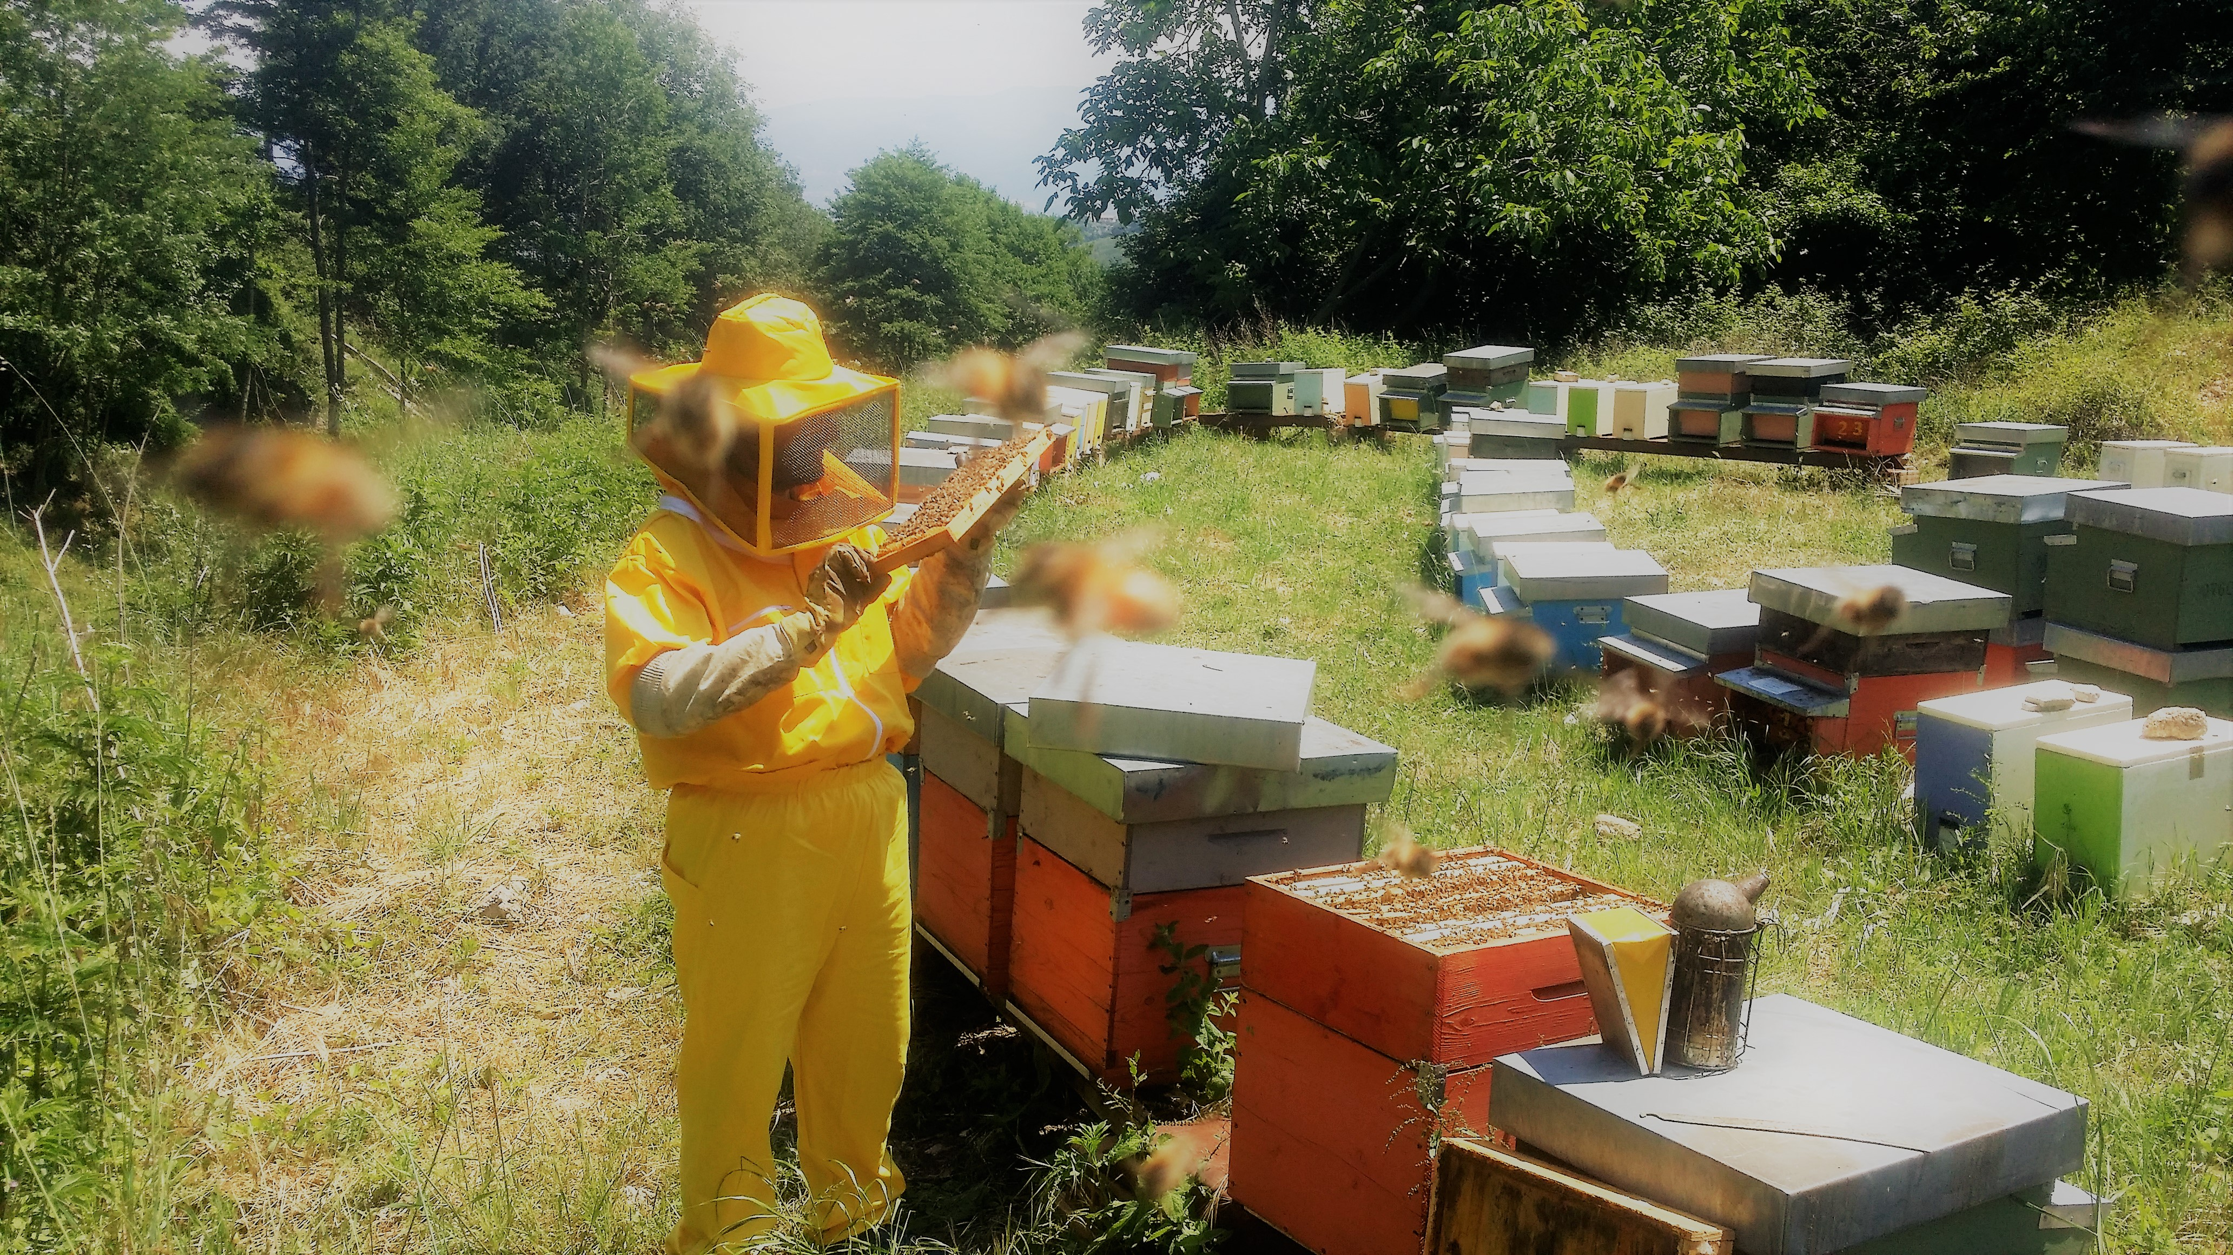
Figura 1 L'autore del libro, Michele D'Ignazio, tra le arnie

Le api sono insetti impollinatori, cioè permettono l’impollinazione e di conseguenza la formazione dei frutti, trasportando il polline da un fiore all’altro. È un vero e proprio miracolo, di cui abbiamo ancora poca consapevolezza.
Le api hanno un ruolo importantissimo nel mantenimento della biodiversità e, per questo motivo, l’Onu ha indetto la giornata mondiale delle api, che è il 20 maggio, per ricordarci di proteggere questi piccoli insetti, minacciati dai pesticidi e dai cambiamenti climatici.

Si possono fare tante cose per aiutare il mondo delle api:
- Usare il miele anziché lo zucchero
- Adottare un’arnia
- Diventare un apicoltore
- Inquinare di meno
- Piantare alberi
- Protestare contro l’utilizzo dei pesticidi

C’è poi chi fa come Babbo Natale: si mette in viaggio con le arnie e porta le api in giro per il mondo, dove c’è bisogno del loro aiuto.
Un lavoro essenziale che, rigenerando gli ecosistemi, può salvare tante persone dal rischio di non vedere frutti e patire la fame.
Le api e la natura sono un dono di cui dobbiamo prenderci cura, non solo a Natale, ma per tutto l’arco dell’anno.

Sito: https://micheledignazio.org/2020/10/09/babbo-natale-fa-gli-straordinari/

